|  |  |
| --- | --- |
| D:\QQfile\691332027\Image\Group\Image5\MA@T]F$XESULA4FH{2SVIQW.jpg  **第三阶段项目计划文档**  狂扁小朋友 | 编者  朱应山  日期  2017.5.1 |

目录

**1.修改记录1**

**2.阶段目标1**

**3.日程表1**

**3.1项目日程表2**

**3.2任务日程表2**

**4.里程碑和里程碑标志日期2**

**5.计划执行检查表3**

# 1修改记录

|  |  |  |
| --- | --- | --- |
| 修改人 | 版本号 | 日期 |
| 朱应山 | V1.0 | 2017-5-1 |
|  |  |  |

# 2阶段目标

1. 列出用户需求并讨论解决方案
2. 明确设计原型
3. 完成需求说明文档
4. 明确设计实现所需的技术细节
5. 编写代码以及测试用例
6. 制定迭代三计划

# 3日程表

**3.1项目日程表**

|  |  |  |  |  |  |
| --- | --- | --- | --- | --- | --- |
| ID（TaskMode） | TaskName | | Duration | S16tart | End |
| T1 | 确定目标 | 1day | | 2017/5/1 | 2017/5/1 |
| T2 | 项目分析 | 1day | | 2017/5/2 | 2017/5/2 |
| T3 | 确定用例 | 2day | | 2017/5/3 | 2017/5/4 |
| T4 | 开发需求说明文档 | 2day | | 2017/5/5 | 2017/5/8 |
| T5 | 进行体系结构设计 | 3day | | 2017/5/8 | 2017/5/9 |
| T6 | 进行详细设计 | 2day | | 2017/5/10 | 2017/5/15 |
| T7 | 进行界面原型设计 | 2day | | 2017/5/15 | 2017/5/18 |
| T8 | 代码构造 | 1day | | 2017/5/18 | 2017/5/25 |
| T9 | 测试阶段 | 3day | | 2017/5/25 | 2017/6/2 |

第二阶段循环网络图

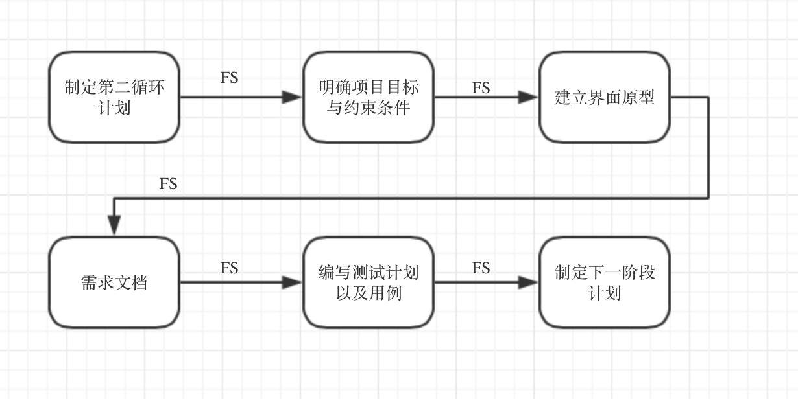

**3.2任务日程表**

|  |  |  |  |  |
| --- | --- | --- | --- | --- |
| 人员 | Day1 | Day2-3 | Day4-27 | Day27-31 |
| 朱润之 | 召集成员开会 | 详细设计 | 编码 | 测试 |
| 张弛 | 参与会议 | 界面原型设计 |
| 朱应山 | 参与会议 | 需求分析 |
| 毕潇晗 | 参与会议 | 详细设计 |

# 4里程碑和里程碑标志日期

**里程碑1**：项目启动会议 2017/5/2 确定了项目目标 明确了小组分工

里程碑和里程碑标志日期

**里程碑2**：通过评审的《需求规格说明》

里程碑日期：预估2017年3月24日

最重要的里程碑是《需求规格说明》，表明项目的重要工作需求分析的完成，也表示团队即将以此为开发基准开始正式的项目开发工作。

**里程碑3**：基本实现完成

里程碑日期：预估4月16日

表明项目的需求已初步实现，也代表团队的开发工作有个较为良好的雏形。

**里程碑4**：测试完成

里程碑日期：预估4月19日

表明有新需求的项目已经基本成型。

# 5计划执行检查表

|  |  |  |  |  |
| --- | --- | --- | --- | --- |
| 人员 | Day1 | Day2-3 | Day4-27 | Day27-31 |
| 朱润之 | 召集成员开会 | 讨论项目设计并编写文档 | 编码 | 测试 |
| 张弛 | 参与会议 |
| 朱应山 | 参与会议 |
| 毕潇晗 | 参与会议 |